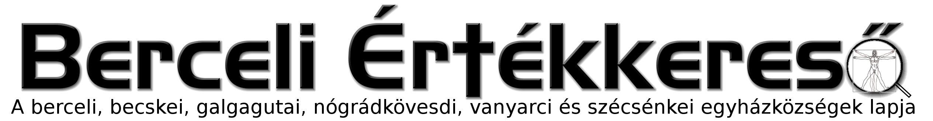
II. évf. 48. szám Évközi 33. vasárnap 2015. november 15.
Kedves Testvérek! A Gondviselés különleges megnyilvánulását látjuk abban, hogy Szent Márton jubileumi éve egybeesik a Ferenc pápa által meghirdetett „Irgalmasság Évével”. Mostantól egy éven át ünnepeljük hazánkban azt a tényt, hogy Istenünk 1700 évvel ezelőtt adta Egyházunk számára az első szentként tisztelt nem vértanú hitvallót, a Pannoniában született Mártont.
A történelemben továbbélő Krisztus megjelenítője volt, példát adva arra, hogy mindig a saját korunkban kell az evangéliumot valóra váltani. Nemcsak a Karolingok és a Magyar Királyság tekintett mindig patrónusként reá, hanem működésének színhelye, egész Firanciaország, sőt Európa több vidéke is. Életpéldája pedig ma, a szegénységgel szembesülő világban aktuálisabb, mint valaha.
Márton szülei pogányok voltak, apja a császári hadsereg tribunusa volt. Ő maga egészen kicsi volt még, amikor szülei a Szombathellyel azonosítható Sabariából átköltöztek Itáliába, ahol ő tizenkét évesen, előbb szülei elől eltitkolva, majd apja akarata ellenére jelentkezett katekumennek. Ekkor kapta az első indíttatást/nevelést a keresztény és szerzetesi életre.
Tizenöt éves volt, amikor a császári seregben lovas testőrtiszt lett. 334-ben történt, hogy télvíz idején tiszti köpenyének felét odaadta egy ruhátlan pogány koldusnak. Még azon éjjel álmában Krisztust látta a koldusnak adott köpenydarabba burkolózva. Hamarosan, 18 éves korában megkeresztelkedett, így ma is példaképe az ifjúkorban kereszténnyé váló fiataloknak és katekumeneknek.
Amint mód nyílt rá, elhagyta a hadsereget, és Szent Hilarius püspökhöz csatlakozott. Megtérése nem idegenítette el családjától. Amikor hazalátogatott az akkor még pogány szüleihez, édesanyját nagy szeretettel meg tudta téríteni. Később Szent Hilarius püspök városán kívül épített magának egy remetelakot, és e szerzetescella körül bontakozott ki egy monostor. Majd 371-ben, amikor a tours-i püspök meghalt, a nép, a papság és a többi püspök kívánságára Márton lett a püspök. Fölszentelése napjától mint jó pásztor gondozta nyáját. A nép atyjaként szerette őt, aki úgy élt közöttük, mint a legszegényebbek. Az egész az ő ország gyógyításairól, ördögűzéseiről és halott feltámasztásairól beszélt.
Az Egyház szabadságáért és tiszta tanításáért küzdött, püspökként is szegénységben élt, s ha nem az ő személyéről volt szó, határozottan lépett föl az igaz hit és Egyháza védelmében. Az Evangélium igazságáért szükség esetén még püspöktársaival és a politika irányítóival szemben is fellépett.
Szent Mártont a nép úgy fogadta emlékezetébe, mint az irgalmas szamaritánust, aki a koldusnak utolsó ruhadarabját is odaadta, és mint a jó pásztor ragyogó példáját, aki a szeretetet tette életének vezérlő elvévé. Halála után hamarosan szentként kezdték tisztelni, a Szűzanya után elsőként a nem vértanú szentek között.
Mivel társadalmi nehézségek azóta is bőven jelentkeztek, Szent Márton sokak védőszentje lett. István király őt választotta hazánk, és az első hazai monostor, Pannonhalma patrónusának. Magyarországon és a Kárpát-medencében neki szentelték a legtöbb templomot, de hegyeknek, helységeknek és kolostoroknak is sokfelé lett a védőszentje. A mai szociális nehézségek láttán őt állíthatjuk sokak szeme elé a felebaráti szeretet példaképeként és a békesség hatékony képviselőjeként. Életpéldája a nem hívők számára is vonzó. Bár a világméretű szegénység orvoslására ma komplex gazdasági terveket kell készíteni, mégis nyilvánvaló, hogy az egyéni, személyes szeretet jótéteményeire, az irgalmasság testi és lelki cselekedeteire legalább annyira szükség van, mint egy falat kenyérre. Ha Márton példáját követjük, akkor közösségben vagyunk mindazokkal, akik szükséget szenvednek, bárhonnan érkezzenek is, és közösségben mindazokkal, akik lehetőségeikhez mérten segítenek nekik – függetlenül meggyőződésüktől, értékrendszerüktől.
A sok megkereszteletlen fiatal számára pedig Ő lehet a jócselekedeteket gyakorló katekumen eszményképe. Segítheti őket abban, hogy tudatos döntéssel kell eljutni Krisztus követésére. Mi magyarok különösen is szeretjük Szent Mártont. Számunkra az ő emléke fölidézi a pozsonyi koronázó dóm híres lovas szobrát. Legelterjedtebb népszokásaink is őrzik tiszteletét a nép lelkében. De nemcsak a Kárpát-medencében, hanem tőlünk nyugatabbra is Európa egyik legnépszerűbb szentje. Tisztelete elterjedt az egész világon, jó példa erre, hogy Argentina fővárosának székesegyháza is Szent Márton nevét viseli. Ez a tény lelki kapcsolatot hoz létre köztünk és Szentatyánk, Ferenc pápa között, aki Buenos Airesből került át Szent Péter római székébe. A most kezdődő Jubileumi Évre azért hívtuk meg őt, hogy vele együtt ünnepelhessük meg Szent Márton jubileumát. Készüljünk erre a 2016. november 11-ig tartó Jubileumi Évre nemcsak nagy nemzeti és nemzetközi rendezvényekkel, hanem az irgalmasság és szeretet egyéni és közösségi cselekedeteivel is!
A tevékeny felebaráti szeretet példaképéről és a tettek apostoláról megemlékezve nem feledkezhetünk meg az irgalmasság és szeretet egyéni és közösségi cselekedeteinek gyakorlásáról sem. Különösen is fontos az előttünk álló évben, amely - a szegények patrónusának ünnepi évével egy időben - a Katolikus Karitász számára is fontos év, hiszen megalakulásának 85. és újjászerveződésének 25. évfordulóját ünnepli 2016-ban. Összefonódva a Szentatya által meghirdetett Irgalmasság Évével, ismerjük meg az év során a Karitász elmúlt évtizedekben végzett munkáját, a Karitász önkéntesek kitartó gondoskodásának eredményeit. Szent Márton példáját követve kísérjük tevékeny figyelemmel a mellettünk élő, gondokkal küzdő családokat, idős, beteg embertársainkat és forduljunk feléjük szeretetből fakadó irgalommal.
Bizalommal buzdítjuk kedves testvéreinket ebben az esztendőben különösen is, hogy Szent Erzsébet ünnepéhez kapcsolódva tartsák meg jövő vasárnap a Karitász-gyűjtést, amely a rászorulók megsegítését szolgálja. Budapest, 2015. november 1. A Magyar Katolikus Püspöki Konferencia
Zsinati könyörgés:
Add Urunk, hogy Egyházmegyei zsinatunk erősítse bennünk annak tudatát, hogy az Atya gyermekei, a Fiú követői és a Szentlélek templomai vagyunk!
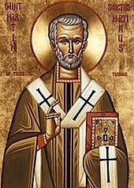
HIRDETÉSEK
Jövő héten Bercelen az 6. csoport takarít.
2015.11.16. H 17:00 Szentmise, majd Imaiskola a Vanyarci Templomban
2015.11.17. K 15:00 Szentmise a Nógrádkövesdi Templomban
2015.11.18. Sz 15:00 Szentmise a Becskei Templomban
18:00 Szentségimádás Berceli Templomban
2015.11.19. Cs 17:00 Szentmise a Berceli Templomban, majd Szentségimádás
2015.11.20. P 17:00 Szentmise Berceli T. +Varga Ignác, lánya Erzsébet, édesanyja Gizella és csldtgk.
18:00 Pasztorális és gazdasági Tanácsok ülése a Berceli Plébánián, 19:00 Ifjúsági hittan
2015.11.21. Sz. 9:00 Gazdasági Tanács Tagoknak egyházmegyei tájékoztató Vácon
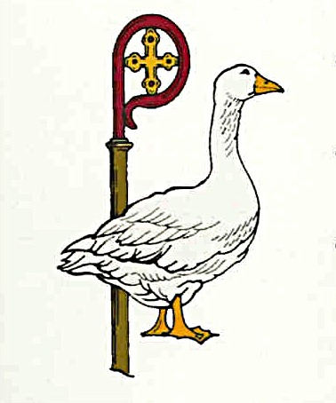
13:00 Mátyási Ferenc és Saskó Julianna aranylakodalma Szécsénkei T.
17:00 Szentmise a Berceli Templomban
2015.11.22. V. 8:30 Szentmise a Berceli Templomban: Magulya Zoltán és Nándori Barbara, Hausel Sándor és Jánvári Laura 1.; Csáki Balázs és Szebedy Csenge 10.; Nándori József és Blaskó Ildikó, Táborszki Pál és Szárnyasi Ildikó, Balló Tibor, és Káplár Judit 25.; Csizmár József és Zachradnicsek Erzsébet, Vámos András és Kaluzsa Erzsébet 50.; Kaluzsa István és Oroszki Julianna, Dallos Ferenc és Szilfai Piroska Rozália, Gubó Kálmán és Glózik Teréz, Oroszki Ignác és Agócs Irén 55.; Hellenpach Mihály és Csordás Mária 60.; Tóth Mihály és Bódi Teréz 61. Kökény Ferenc és Juhász Mária 66. házasság évf.
Kari- 10:30 Igeliturgia a Galgagutai Templomban

tász 10:30 Szentmise a Becskei Templomban Paróczi László és Kiss Margit aranylakodalom
gyűj 12:00 Igeliturgia a Szécsénkei Templomban
tés 12:00 Igeliturgia a Nógrádkövesdi Templomban
16:00 Szent Erzsébet búcsúi Szentmise a Vanyarci Templomban
Hivatali ügyintézés: Római Katolikus Plébánia 2687 Bercel, Béke u. 20. H-CS:9-16 P:9-14
tel: (30) 455 3287 web: http://bercel.vaciegyhazmegye.hu e-mail: bercel@vacem.hu
Bankszámlaszám: 10700323-68589824-51100005

